**数制与逻辑算符**

一、数制

①二（B）、八（D）、十六（H）

②**判别补码溢出：最高位进位和次高位进位**

相同，则未溢出；不相同，则溢出

③ASCII码、(默认8421)BCD码（p25）、格雷码（p27）

1. 逻辑算符

①常用逻辑算符（p32）

②常用化简（p50）

③逻辑代数基本规则─对偶规则

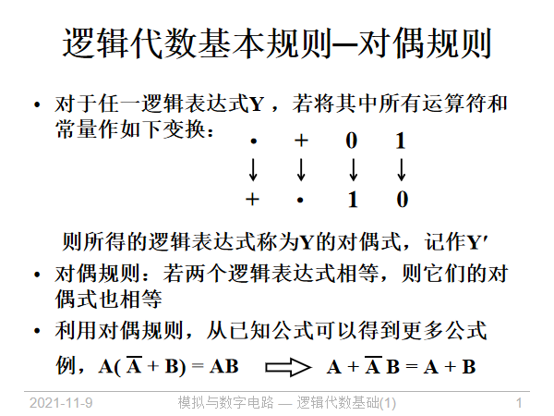

④逻辑函数形式

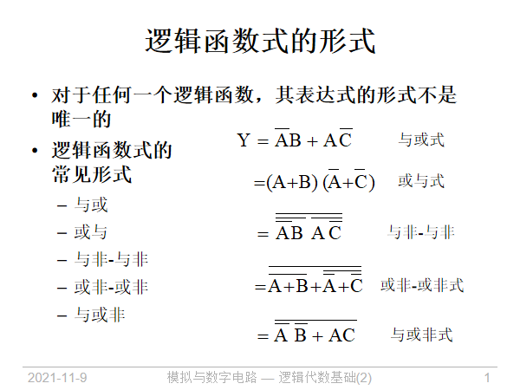

1. 逻辑表达式

①最小项（p47）、最大项(p48)

二者关系：(p48)

②卡诺图化简（具体看作业）